8-901-810-44-65 www. adamant-ufa.ru
(347) 200-62-04 adamant-ufa@mail.ru
ул. Испытателей 2к2 15.02.2019 г.
Наименование | Размеры  д*ш*т, мм | кг/шт. | шт./м² | м²/  подд. | Вид | Цена,  руб./м²
Крышка для столба  «медуза» | 450*450*120 | 23 | 1 шт. | 4,0 | 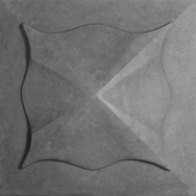 | 220 руб./шт.  (280)
Парапет 0,27 | 390*270*55 | 10 | 2.56 шт./м.п. | 32 | 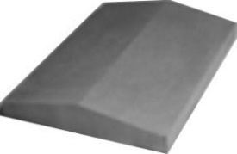 | 90 руб./шт.  (140)
Парапет 0,18 | 500*180*45 | 7.0 | 2 шт./ м.п. | 42 | 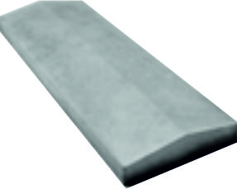 | 90 руб./шт.  (120)
Плитка облицовочная  «сланец» | 480*190*30 | 5.0 | 11 |  | 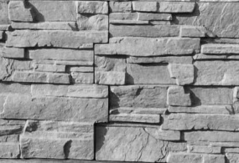 | 490  (590)

